**Консультация для родителей.**

**«Секреты психологического здоровья».**

**Слово о психологическом здоровье**

Здоровье — это полное физическое, психическое и социальное благополучие, а не только отсутствие болезней и физических дефектов. Нервно-психическое здоровье ребенка - это один из критериев здоровья в целом. На современном этапе развития общества жизненный уровень населения понизился, ускорился темп жизни. В связи с этим повысилась агрессивность людей, их занятость, и от этого страдают дети. Из-за постоянной загруженности родителей, дефицита внимания базовые потребности ребенка в любви, ласке не удовлетворяются. В результате этого нарастают напряженность, агрессивность, озлобленность у детей, что говорит об отсутствии психологической безопасности в семье.

**Рекомендации «Методы общения с ребенком»**

В воспитании ребенка огромную роль играют психологический климат в семье, общение с ребенком. Что может сделать родитель:

* Попытаться непосредственно повлиять на ребенка.
* Повлиять на самого себя.
* Попытаться повлиять на обстоятельства.

Существуют две формы сообщения в общении с ребенком:

Я-сообщение и Ты-сообщение. Например:

***Ты-сообщение***

Родитель устал. —► Ты меня утомил. —> Реакция ребенка: «Я плохой».

***Я-сообщение***

Родитель устал. —> Я очень устал. —► Реакция ребенка: «Папа устал».

**Отрицательные и положительные установки**

Некоторые родители считают, что надо сдерживать свои чувства, не показывать их, В семье может существовать запрет на любую открытость или какие-то конкретные чувства (особенно негативные): «не смей сердиться», «страх и слезы - позор для мальчика», «перестань волноваться». Не помогая ребенку в развитии чувств, родители рискуют воспитать черствого, не способно сопереживанию и сочувствию человека.

Дорогие родители! Пожалуйста, следите за своей речью и не давайте детям отрицательные установки. Если же вы все-таки оговорились, то поспешите исправить ситуацию, заменив отрицательнуюустановку на положительную.

***Отрицательные установки***

Сильные не плачут.

Ты совсем как твой папа (твоя мама).

Отец твой пьет, и ты такой же будешь.

Грустно, что ты у нас Иванушка-дурачок.

Уж лучше бы тебя вообще на свете не было!

Если будешь так поступать, с тобой никто не захочет дру­жить.

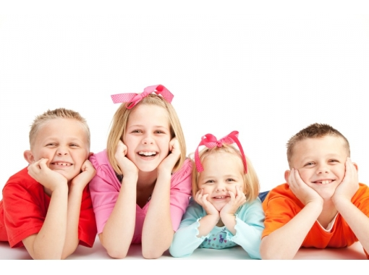***Положительные установки***

Поплачь, легче будет.

Какой молодец наш папа!

Какая умница наша мама!

Что бы там ни говорили про твоего отца, в тебя я верю.

В тебе все прекрасно!

Какое счастье, что ты у нас есть! Мы тебя так ждали.

Как ты относишься к людям, так и они будут относиться тебе.

**«Чаще говорите детям…»**

Возраст четырех-шести лет - активный период становления личности ребенка. Можно предположить, что в это время определяется, каким он будет. Не дать сейчас возможности ребенку развиваться так, как свойственно только ему, - значит не дать проявиться его индивидуальности. Поэтому важно относиться к ребенку особенно бережно, чтобы не растоптать нежные ростки его индивидуальности.

Дети для успешного развития нуждаются в том, чтобы чаще слышать от родителей следующие слова:

* Ты мне нравишься таким, какой есть!
* Когда ты еще не родился, мы с папой (мамой) ждали именно тебя.
* Мне интересно твое мнение.
* Как ты считаешь, что лучше для тебя?
* Я понимаю тебя.
* Ты прекрасно растешь! Мне нравится!
* Мне понятно твое волнение (беспокойство).
* Ты можешь быть сильным и в то же время попросить о помощи, когда это нужно.
* Я покажу тебе, но не буду делать этого за тебя.

Я обращаюсь к вам с огромной просьбой: играйте вместе с детьми! Вместе играя и смеясь, мы можем построить и оздоровить наши взаимоотношения. В игре лучше всего создается безопасная обстановка для общения людей, независимо от их характера и возраста. Шутки и веселье рождают сердечность, совместная игра может совершенно неожиданно перейти в наполненную ощущением праздника жизнь.